**Metody numeryczne**

Lista 4

Katarzyna Korsak 229707

Piątek 730

**Zadanie 1**

* 1. **Rozwiązanie zadania**

$$x_{1}^{'}=x$$

$$x_{2}^{'}=μ\left(1-{x_{1}}^{2}\right)*x_{2}-x_{1}$$

fun.m

function dxdt = fun(t,x,ni)

dxdt = [x(2); (1-x(1)^2)*x(2)*ni-x(1)];

end

zad1.m

ni=0.2;

[t1, x1]= ode45(@(t,x) fun(t,x,ni),[0 10], [0 1]);

ni=1;

[t2, x2]= ode45(@(t,x) fun(t,x,ni),[0 10], [0 1]);

ni=5;

[t3, x3]= ode45(@(t,x) fun(t,x,ni),[0 10], [0 1]);

figure;

plot(x1(:,1),x1(:,2)); hold on

plot(x2(:,1),x2(:,2),'r');

plot(x3(:,1),x3(:,2),'m'); hold off

xlabel('x(t)')

ylabel('v(t)')

legend('ni=0.2','ni=1','ni=5');

* 1. **Wyniki**

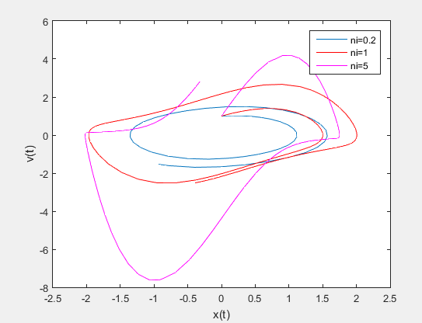

* 1. **Wnioski**

Kształt wykresu przestrzeni fazowej zależy od początkowego położenia i prędkości, w powyższym przypadku położenie wynosi 0 a prędkość początkowa 1.

**Zadanie 2**

**2.1 Rozwiązanie zadania**

a = 1.5, b = 1, c = 1, d = 3

lotka.m

function yp = lotka(t,y)

yp = diag([1.5 - 1*y(2), -3 + 1*y(1)])*y;

end

zad2.m

t0 = 0;

tk = 15;

y0 = [20 20]';

tk = tk*(1+eps);

[t,y] = ode23(@lotka,[t0 tk],y0);

legend('ofiary','drapiezniki');

subplot(1,2,1)

plot(t,y)

title('Populacja')

subplot(1,2,2)

plot(y(:,1),y(:,2))

title('Przestrzeń fazowa')

**2.2 Wyniki**

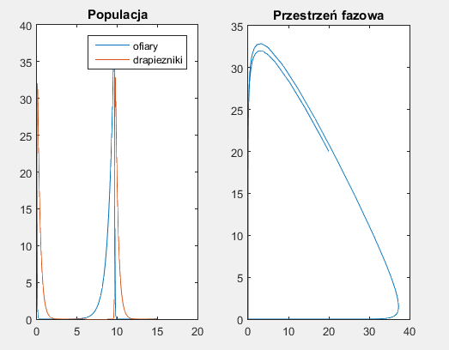

a = 1.5, b = 1, c = 1, d = 3

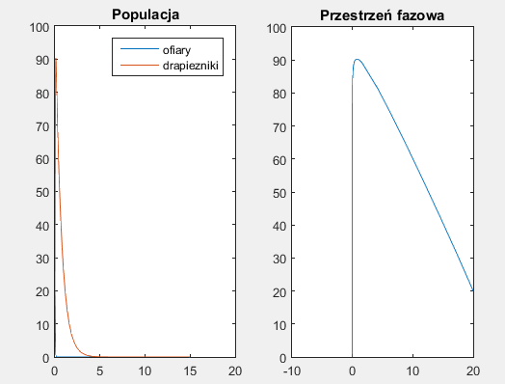

a = 1, b = 0.5, c = 2, d = 1.5

**2.3 Wnioski**

W pierwszym z przykładów widać, że populacja ofiar wzrasta, gdy nie ma drapieżników, ale populacja drapieżników spada, gdy nie ma łupu. Drugi z przykładów pokazuje, że obie populacje wymierają, jednak populacja drapieżników zdecydowanie później, gdyż współczynnik przyrostu mają 2 razy większy, mimo że ich częstość umierania jest 3 razy większa.